Задание 1
Тестирование

1. В ОБЛАСТИ ЗАДНЕЙ ТРЕТИ ЯЗЫКА ВКУСОВУЮ ЧУВСТВИТЕЛЬНОСТЬ ВОСПРИНИМАЮТ ВОЛОКНА:
1) тройничного нерва;
2) языкоглоточного нерва;
3) лицевого нерва;
4) блуждающего нерва;

2. ЛИЦЕВОЙ НЕРВ ВЫХОДИТ ИЗ ПОЛОСТИ ЧЕРЕПА ЧЕРЕЗ:
1) круглое отверстие;
2) шило-сосцевидное отверстие;
3) овальное отверстие;
4) рваное отверстие;

3. В ЛИЦЕВОМ КАНАЛЕ ОТ ЛИЦЕВОГО НЕРВА ОТХОДИТ:
1) барабанная струна;
2) задний ушной нерв;
3) промежуточный нерв;
4) височная ветвь;

4. ИЗ ПОЛОСТИ ЧЕРЕПА ЯЗЫКОГЛОТОЧНЫЙ НЕРВ ВЫХОДИТ ЧЕРЕЗ:
1) круглое отверстие;
2) рваное отверстие;
3) яремное отверстие;
4) большое затылочное отверстие;

5. СОЕДИНИТЕЛЬНАЯ ВЕТВЬ ЯЗЫКОГЛОТОЧНОГО НЕРВА СОЕДИНЯЕТСЯ С ВЕТВЬЮ:
1) лицевого нерва;
2) блуждающего нерва;
3) тройничного нерва;
4) подъязычного нерва;

6. МЕЖДУ ПИРАМИДОЙ И ОЛИВОЙ ИЗ МОЗГА ВЫХОДИТ:
1) нерв девятой пары;
2) нерв одиннадцатой пары;
3) нерв двенадцатой пары;
4) нерв десятой пары;

7. ОТ БЛУЖДАЮЩЕГО НЕРВА ОТХОДИТ:
1) барабанный нерв;
2) возвратный гортанный нерв;
3) глубокий каменистый нерв;
4) стременной нерв;

8. ПОДЪЯЗЫЧНЫЙ НЕРВ ИННЕРВИРУЕТ:
1) слизистую оболочку корня языка;
2) собственные мышцы языка;
3) вкусовые сосочки языка;
4) подъязычную слюнную железу;

9. В ОБРАЗОВАНИИ ШЕЙНОЙ ПЕТЛИ УЧАСТВУЕТ:
1) лицевой нерв;
2) добавочный нерв;
3) языкоглоточный;
4) подъязычный нерв;

10. ЯДРО ОДИНОЧНОГО ПУТИ ЯВЛЯЕТСЯ ОБЩИМ ЯДРОМ ДЛЯ СЛЕДУЮЩИХ НЕРВОВ:
1) девятой и десятой пар нервов;
2) одиннадцатой и двенадцатой пар нервов;
3) седьмой и восьмой пар нервов;
4) пятой и седьмой пар нервов;

Задание 2
Решите задачи

- При обследовании больного с переломом основания черепа выявлены: утрата вкусовой и общей чувствительности слизистой задней трети языка, нарушение чувствительности в области зева, глотки, некоторые расстройства глотания.
Вопрос 1: О повреждении каких нервов должен подумать врач?
Вопрос 2: Назовите ветви данного нерва.

- У больного в ходе операции на щитовидной железе нарушились голосообразование и чувствительность слизистой гортани.
Вопрос 1: Какой нерв мог быть поврежден при проведении оперативного вмешательства? Назовите ветвь.

Задание 3
Дайте ответы на вопросы:

- Назовите вегетативные ветви лицевого нерва________________________________
- Что иннервируют волокна ушного узла________________________
- Стременная мышца иннервируется__________________
- Констрикторы глотки (назовите их) иннервируются_______________________________
- Слизистую оболочку гортани ниже голосовой щели иннервирует______________________
- Через какое отверстие XII пара покидает полость черепа_________________
- Что иннервирует подъязычный нерв и какие по функции волокна он содержит___________
- В каком месте на основании мозга выходят черепные корешки добавочного нерва?_______
- Слизистую оболочку глотки иннервируют_______________________________
- Какие отделы пищеварительного тракта иннервирует блуждающий нерв____________
- Мышцы языка (назовите их) иннервируются________________________________
- Что иннервирует добавочный нерв_______________

Задание 4
- На схеме ромбовидной ямки изобразите проекцию ядер VII и IX, X, IX, XII пар ЧН с указанием названия и их функции

- Нарисуйте схему вкусового анализатора. Проведите волокна от рецепторов, покажите переключение нейронов, укажите подкорковые и корковые центры.

- Подпишите ветви лицевого нерва, указав их функцию и области иннервации

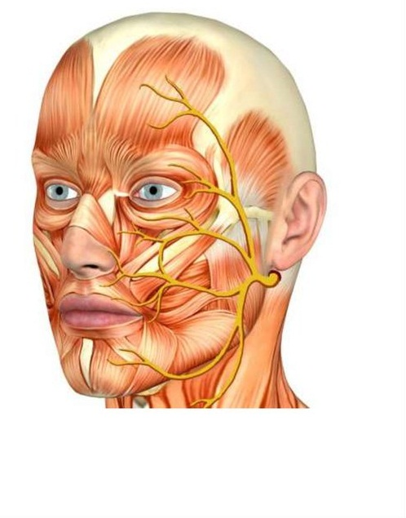
Задание 5
Сделайте описание иннервации в виде граф логической структуры:
- слезной железы,
- околоушной слюнной железы.
Какие нервы и их ветви обеспечивают иннервацию, укажите в скобках их функцию.

